浙江大学城市学院

计算机与计算科学学院

UXD2020



概要设计

团队编号： UXD202005

组长： 王华怿

组员： 李欣飏

组员： 罗一焱

组员： 汪诗怡

组员： 梅肖玥

**修订记录**

| 版本 | 修订日期 | 修订人 | 修订说明 | 修订状态 |
| --- | --- | --- | --- | --- |
| 0.1.0 | 2020/3/24 | 李欣飏 | 首次编写概要设计 | S |
| 0.2.0 | 2020/3/24 | 罗一焱 | 编写概要设计 | A |
| 0.3.0 | 2020/3/24 | 李欣飏 | 修改概要设计 | M |
| 0.3.1 | 2020/3/26 | 王华怿 | 添加批注并修改内容 | M |
| 0.3.2 | 2020/3/28 | 罗一焱 | 修改内容 | M |
| 0.3.3 | 2020/3/28 | 李欣飏 | 修改内容 | M |

修订状态：S--首次编写，A--增加，M--修改，D--删除；

日期格式：YYYY-MM-DD。

****目录****

1 引言 5

1.1 编写目的 5

1.2 背景 5

1.3 定义 5

1.4 参考资料 5

1.4.1 文档编写规范资料 5

1.4.2 书籍资料 6

1.4.3 视频资料 6

2 系统描述 7

2.1 系统说明 7

2.2 系统目标 7

2.2.1 客户目标 7

2.2.2 用户目标 7

2.2.3 设计者目标 7

2.2.4 开发者目标 7

2.2.5 测试者目标 8

2.2.6 运维者目标 8

2.2.7 运行环境目标 8

2.3 系统需求 8

2.3.1 功能需求 8

2.3.2 性能需求 8

2.3.3 数据要求 9

3 总体设计 10

3.1 系统流程 10

3.1.1 系统流程图 10

3.2 系统模块 10

3.2.1 模块结构图 10

3.2.2 模块清单 12

4 系统界面 13

4.1 系统界面概览 13

4.2 系统界面清单 13

5 功能模块描述 15

5.1 模块1（标识符） 功能 15

5.2 模块2 （标识符）功能 15

5.3 模块3 （标识符）功能 15

5.4 模块4 （标识符）功能 16

6 接口设计 16

6.1 软件接口 16

6.2 通信接口 16

7 数据结构设计 17

7.1 用户： 17

7.2 艺术品上架： 17

7.3 社区动态发布： 18

8 运行设计 19

8.1 运行模块组合 19

8.2 运行控制 19

8.3 运行时间 19

9 系统安全 20

9.1 系统安全 20

9.2 数据安全 20

9.3 后备与恢复 20

9.4 出错处理 20

9.4.1 登录模块错误 20

9.4.2 注册模块错误 20

9.4.3 艺术品上架模块错误 21

9.4.4 社区动态模块错误 21

10 功能需求、数据结构和模块 22

10.1 功能需求与模块关系 22

10.2 数据结构与模块关系 22

# 引言

## 编写目的

编写UXD202005概要设计是为了使开发人员明确系统概念和任务，明确总体设计，梳理功能模块概要，进行初步的接口设计，数据结构设计，运行设计以及出于安全考虑的应急备案。有助于项目正确的开展进行。

## 背景

1. 待开发软件系统的名称：AS3（Art&Show&Shop&Share）
2. 中文名称：艺泋
3. 本项目的任务提出者：侯宏仑老师
4. 开发者：浙江大学城市学院UXD-202005小组
5. 用户：对艺术有一定了解的人士，或者专业从事艺术工作的人士。

## 定义

软件配置管理（SCM）：软件配置管理是一门应用技术、管理和监督相结合的学科，通过标识和文档来记录配置项的功能和物理特性，控制这些特性的变更，记录和报告变更的过程和状态，并验证它们与需求是否一致。

软件配置（SC）：指一个软件产品在软件生存周期各个阶段所产生的各种形式和各种版本的文档、程序及其数据的集合。

配置项（CI）：软件配置中的每一个元素称为该软件产品软件配置中的一个配置项。

基线（BaseLine）:已经通过正式复审和批准的某规约或产品。

版本（Version）：一个文件或目录的演进过程，对文件或目录的每一次修改都会产生一个版本。

## 参考资料

### ****文档编写规范资料****

* ISO9001 软件工程术语
* ISO9001 计算机软件开发规范
* ISO9001 计算机软件产品开发文件编制指南
* ISO9001  计算机软件质量保证计划规范

### ****书籍资料****

1. 《软件工程导论》.清华大学出版社.张海藩等.2013年8月第6版.
2. 《软件需求》.清华大学出版社.KarlWiegers,JoyBeatty著.李忠利,李淳,霍金健,孔晨辉译.2016年3月第3版
3. 《IT项目管理》.机械工业出版社.KathySchwalbe著.孙新波,朱珠,贾建锋译.2017年10月第1版

### 视频资料

1. <https://www.youtube.com/watch?v=l9NX06mvp2E> Giant Squid Studios 的创始人和创意总监 Matt Nava （曾担任《Flower》和《Journey》的艺术总监） 在2017年GDC大会上展示了他们是如何创造出《ABZÛ》的艺术效果的。
2. https://youtu.be/o_VHKRl9Jmo 血缘诅咒的艺术灵感
3. https://www.youtube.com/watch?v=GwXeB5oVO2Y钢琴艺术
4. <https://www.bilibili.com/video/av68105539?from=search&seid=7040449585693812458> 当科技遇见艺术与文化 关于谷歌在中国对于艺术与文化的宣讲会
5. https://www.youtube.com/watch?v=Jx-1EthJeIg文化如何影响你的个性
6. https://www.youtube.com/watch?v=jPo6bby-Fcg Moral Machines: How culture changes values​
7. 道德机器实验 人工智能 自动驾驶领域 使人工只能与人类价值保持一致
8. https://www.youtube.com/watch?v=rWDQla_ylLg
9. How culture influences emotions文化社会和谐和个人利益的优先级
10. https://www.youtube.com/watch?v=hIhuzMksbo4 ——艺术治愈人生
11. https://www.youtube.com/watch?v=lJavWRsKqPw ——艺术改变世界
12. https://www.youtube.com/watch?v=-Kg1FNo11r0 ——艺术唤醒美学体感
13. https://b23.tv/av67908616 妙观中国
14. https://b23.tv/av10650676 探索故宫珍宝
15. https://b23.tv/av75343995 VR技术让蒙娜丽莎走出画框

# 系统描述

## 系统说明

任务提出单位：侯老师

开发单位：浙江大学城市学院UXD202005小组

预期用户：

1. 原创艺术家：专业或业余的艺术家
2. 艺术收藏家：喜欢购买艺术品的收藏家
3. 艺术爱好者：喜欢看和观赏艺术品的爱好者

## 系统目标

### 客户目标

客户可以通过合法并且安全的支付方式完成支付，并享有对关于支付过程的咨询服务。

### 用户目标

通过AR技术以及文字图片视频等方式更加全面细致的展现自己的作品，并可以进行艺术品金钱交易自身获得利益，也可以仅作为旁观者欣赏他人的作品。同时可以在社区当中分享自己的观点以及爱好展示找到与自己志同道合的艺术爱好者。

### 设计者目标

实现艺术爱好者可以在我们的app上欣赏分享艺术品并可以进行线上艺术品交易以及艺术同好之间的方便交流

### 开发者目标

实现本产品设计的功能：

1.社区功能，包括：动态传赞评转，群组，好友，认证，等级徽章。

2.艺术品展示功能，包括：AR，高清，图片，文字，视频。

3.艺术品交易功能，包括：赞助、拍卖、一口价。

最大程度上提高系统性能，给用户带来便捷、高效、安全的购买体验。

### 测试者目标

对系统的每个功能模块都使用足够多的测试用例进行检测，保证系统的主要功能模块没有任何问题，对有问题的部分及时反馈给开发人员进行纠正。

### 运维者目标

时刻注意系统的运行状况和数据库的信息安全，及时处理后台的反馈信息，对有错误的提示信息及时反馈给开发部门。定期备份数据库信息。

### 运行环境目标

移动端APP

需要IOS或Android系统支持

## 系统需求

### 功能需求

1.社区（Share）

以类似微博的形式，包括但不仅限于：动态的发赞评转，聊天群组，好友，实名身份认证，等级徽章。

2.艺术品展示（Show）

类似大部分艺术展示APP，包括但不仅限于：AR，高清，图片，文字，视频展示。

3.艺术品交易（Shop）

类似于淘宝的形式，购买方式包括但不仅限于：预购、直购等。

### 性能需求

* + - 1. 精度

系统时间要求在毫秒级别

* + - 1. 时间特性要求

系统相应时间不超过500ms

* + - 1. 可靠性

APP在10000个活跃用户的同时使用下还能保持正常访问

* + - 1. 灵活性

可在任何品牌的Android&IOS系统的手机上使用

支付时可跳转到微信或支付宝软件

### 数据要求

1. 艺术品的售价必须为非负数，且精确度为小数点后两位
2. 卖家每完成一次订单，我们收取其成交额10%的费用作为收益。
3. 艺术品的数量必须为非负整数

# 总体设计

## 系统流程

### 系统流程图

社区模块

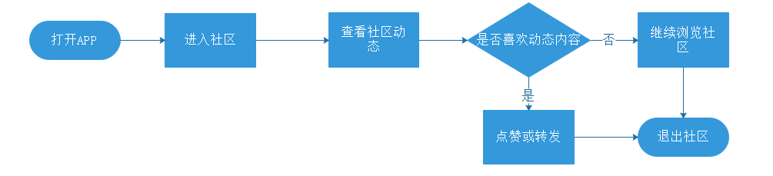

艺术品展示区模块

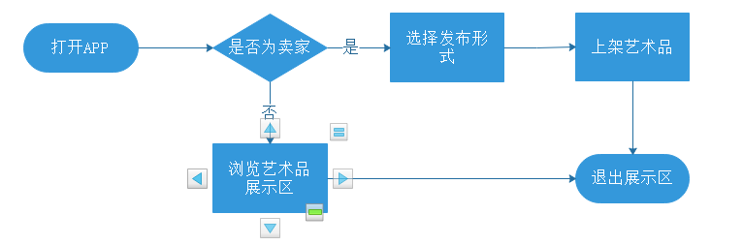

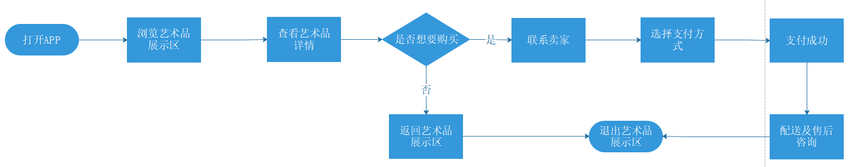艺术品交易模块

## 系统模块

### 模块结构图

社区模块

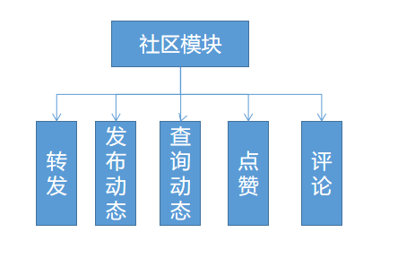

艺术品展示区模块

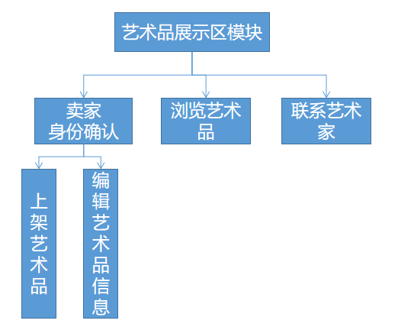

艺术品交易模块

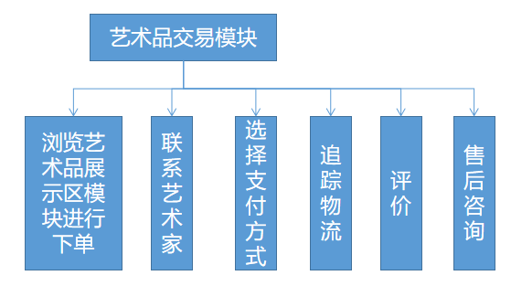

1. 用户模块

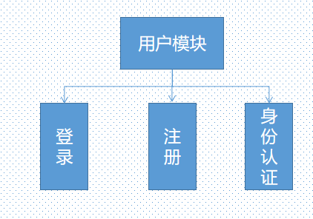

### 模块清单

|  |  |  |
| --- | --- | --- |
| 编号 | 模块名称 | 模块标识 |
| 1 | 社区模块 | No.1 |
| 2 | 艺术品展示区模块 | No.2 |
| 3 | 艺术品交易模块 | No.3 |
| 4 | 用户模块 | No.4 |

# 系统界面

## 系统界面概览

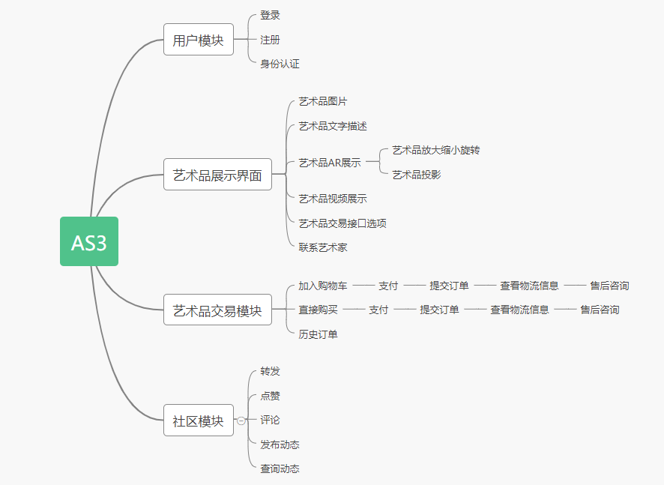

## 系统界面清单

|  |  |  |  |  |
| --- | --- | --- | --- | --- |
| 序号 | 名称 | 描述 | UI属性 | 完成情况 |
| 1 | AS3 | 刚进入的主界面 | 场景 | N |
| 2 | 用户模块 | 用户信息界面 | 场景 | N |
| 3 | 登录 | 用户登录显示 | 弹窗 | N |
| 4 | 注册 | 用户注册显示 | 弹窗 | N |
| 5 | 身份认证 | 用户身份认证显示 | 弹窗 | N |
| 6 | 艺术展示界面 | 艺术展示总界面 | 场景 | N |
| 7 | 联系艺术家 | 联系艺术家选项 | 选项卡 | N |
| 8 | 购物车 |  | 选项卡 | N |
| 9 | 直接购买 |  | 选项卡 | N |
| 10 | 订单信息 |  | 选项卡 | N |
| 11 | 物流信息 |  | 选项卡 | N |
| 12 | 支付 | 支付界面 | 弹窗 | N |
| 13 | 售后咨询 |  | 选项卡 | N |
| 14 | 社区界面 | 社区主界面 | 场景 | N |
| 15 | 点赞评论转发动态操作 |  | 选项卡 | N |
| 16 | 查询动态 |  | 选项卡 | N |
| 17 | 发布动态 |  | 场景 | N |
| 18 | 艺术品展示操作 | 包括图片文字视频AR方式 | 场景 | N |

# 功能模块描述

## 模块1（标识符） 功能

|  |  |  |
| --- | --- | --- |
| 模块编号：1 | 模块名称：社区模块 | 模块标识符：No.1 |
| 输入 | 处理 | 输出 |
| 动态内容（图片，文字，视频） | 将视频和图片调整为可适应屏幕的应用格式 | 动态内容（图片，文字，视频） |

## 模块2 （标识符）功能

|  |  |  |
| --- | --- | --- |
| 模块编号：2 | 模块名称：艺术品展示区模块 | 模块标识符：No.2 |
| 输 入 | 处 理 | 输 出 |
| 艺术品详细信息以及价格（图片，文字，视频） | 将视频和图片调整为可适应屏幕的应用格式  确保艺术品价格符合数据要求 | 艺术品详细信息以及价格（图片，文字，视频） |

## 模块3 （标识符）功能

|  |  |  |
| --- | --- | --- |
| 模块编号：3 | 模块名称：艺术品交易模块 | 模块标识符：No.3 |
| 输入 | 处理 | 输出 |
| 想要购买艺术品的数量 | 依靠外植入的支付方式（支付宝、微信）进行交易处理 | 若交易成功进行，输出“支付成功”  若交易失败，输出“交易失败，请返回艺术品展示页面，或咨询客服人员” |

## 模块4 （标识符）功能

|  |  |  |
| --- | --- | --- |
| 模块编号：4 | 模块名称：用户模块 | 模块标识符：No.4 |
| 输入 | 处理 | 输出 |
| 提示输入的个人相关信息 | 录入数据库并进行核对 | 若注册成功，显示“注册成功”  若登陆成功，显示“登陆成功”  若神风认证成功，显示“认证成功” |

# 接口设计

## 软件接口

服务器操作系统：Win10

服务器软件环境：Apache 2.5， MySQL 5.5.54

客户端操作系统：Android, IOS

## 通信接口

服务器硬件：8核CPU、32GB内存、10PB云存储

客户端硬件：手机

# 数据结构设计

## 用户：

|  |  |  |  |  |  |
| --- | --- | --- | --- | --- | --- |
| 数据元素 | 描述 | 数据构成或数据类型 | 数据长度 | 数据取值 | 备注 |
| 用户 | 用户账户，管理员账户 | 用户名 密码 注册时间 邮箱 手机号码 性别  支付方式 |  |  |  |
| 用户名 | 用户登陆的账号 | String | 20 | 首字符不得是数字，下划线，用户名不包含空格 |  |
| 密码 | 校验账号是否正确的凭证 | String | 20 | 6-20位 |  |
| 昵称 | 他人可见的名称 | String | 20 |  |  |
| 头像 | 用户头像 | blog | 128K |  |  |
| 注册时间 | 注册账号时的时间 | Date |  |  | 系统自动记录用户注册成功时的时间 |
| 邮箱 | 用户使用的邮箱 | String | 30 |  |  |
| 手机号码 | 用户使用的手机号码 | String | 11 | 只能包含数字 |  |
| 性别 | 用户的性别 | Boolean | 1 |  | 男性为true，女性为false |
| 支付方式 | 用户支付的途径 |  |  |  |  |

## 艺术品上架：

|  |  |  |  |  |  |
| --- | --- | --- | --- | --- | --- |
| 数据元素 | 描述 | 数据构成或数据类型 | 数据长度 | 数据取值 | 备注 |
| 艺术品 | 单个艺术品详情 | 艺术品名 创作日期 作者 价格  描述  展示 状态 所在地 |  |  |  |
| 艺术品名 | 作者起的名字 | String | 20 | 首字符不得是数字，下划线，不包含空格 |  |
| 创作日期 | 作者创作的时间 | Date |  |  |  |
| 价格 | 出售的价格 | Int |  | >=0 |  |
| 描述 | 对艺术品的介绍 | String | 500 |  |  |
| 展示 | 图片展示或AR技术投影展示 |  |  |  |  |
| 状态 | 艺术品是否已交易出去 | Boolean | 1 |  | True为已交易，False为未交易 |
| 所在地 | 艺术品先所在地 | String | 20 |  |  |

## 社区动态发布：

|  |  |  |  |  |  |
| --- | --- | --- | --- | --- | --- |
| 数据元素 | 描述 | 数据构成或数据类型 | 数据长度 | 数据取值 | 备注 |
| 社区动态 | 用户发布的社区动态 | 用户名 发布日期 内容  附件 地址 |  |  |  |
| 用户名 | 用户昵称 | String | 20 |  | 系统自动记录发布者昵称 |
| 发布日期 | 动态发布的时间 | Date |  |  | 系统自动记录发布的时间 |
| 内容 | 动态详细内容 | String | 500 |  |  |
| 附件 | 用户选择添加的附件内容 | 图片或其他文件形式 |  |  |  |
| 地址 | 发布者可选择是否显示地理位置 | String | 30 |  | 系统自动定位发布者的地理位置信息 |

# 运行设计

## 运行模块组合

Android和IOS平台+数据库+服务器

## 运行控制

服务器发送数据给用户->用户在界面上操作->数据发还给服务器->服务器与数据库的交互-> 服务器发送数据给用户

## 运行时间

服务器处理时间100ms

数据库操作时间200ms

网络响应时间200ms

# 系统安全

## 系统安全

1. 普通用户只有基本的买卖和社区功能。
2. 所有用户在注册时都需通过实名认证，确保用户身份的合法性。
3. 管理员用户可对普通用户的行为进行管理，监督管理软件系统内部的秩序。
4. 当系统受到非法攻击或产生故障时，开发者有权紧急封闭软件，减少损失，随后进行故障排除。

## 数据安全

1. 只有管理员用户有权访问数据库。
2. 管理员对数据库内容的修改和删除都需经过授权认证。
3. 数据通过加密方法存储在数据库中。
4. 管理员定期备份数据库信息。

## 后备与恢复

1、采用自动备份数据库加手动备份数据库的方式。系统每天自动进行增量备份，在系统重大变更前使用手动备份全量数据。

2、当遇到数据丢失可以从备份数据中获取数据，对数据进行回档。

3、当访问量过大时适当延长部分用户的响应时间来避免系统宕机。

## 出错处理

### 登录模块错误

|  |  |
| --- | --- |
| 错误类型 | 错误信息 |
| 用户名小于6个字符或大于20个字符 | “输入用户名不符合规则” |
| 用户名不存在 | “用户名不存在” |
| 密码不匹配 | “输入账号或密码错误” |
| 匹配时间超过30秒 | “登录超时，请检查网络” |

### 注册模块错误

|  |  |
| --- | --- |
| 错误类型 | 错误信息 |
| 用户名少于6个字符多余20个字符 | “输入用户名不符合规则” |
| 用户名已经存在 | ”用户名已存在” |
| 手机号格式错误 | ”请填写正确的手机号” |
| 密码少于8位字符多余20个字符 | ”输入密码不符合要求” |
| 密码与密码确认不匹配 | ”输入密码不一致” |
| 邮箱格式错误 | “请输入正确的邮箱” |

### 艺术品上架模块错误

|  |  |
| --- | --- |
| 错误类型 | 错误信息 |
| 艺术品名多余20个字符 | “输入不符合规则” |
| 价格为负数 | ”无效定价” |
| 描述多余500个字符 | ”内容过多” |
| 艺术品状态未勾选 | ”艺术品状态未知” |
| 图片过大 | ”图片不符合要求” |
| AR投影文件不支持 | “无效文件” |

### 社区动态模块错误

|  |  |
| --- | --- |
| 错误类型 | 错误信息 |
| 描述多余500个字符 | ”内容过多” |
| 地理位置未授权 | ”系统无法为您定位” |
| 附件图片过大 | ”图片不符合要求” |
| 附件文件不支持 | “无效文件” |

# 功能需求、数据结构和模块

## 功能需求与模块关系

|  |  |  |  |  |
| --- | --- | --- | --- | --- |
| 功能  模块 | 注册登录 | 上架艺术品 | 发布动态 | 艺术品交易 |
| 用户 | C | U | U | U |
| 艺术品 |  | C |  | U |
| 社区 |  |  | C |  |

## 数据结构与模块关系

|  |  |  |  |  |
| --- | --- | --- | --- | --- |
|  | 用户模块 | 艺术品模块 | 社区模块 | 管理员模块 |
| 用户 | 调用 |  |  | 调用 |
| 艺术品 |  | 调用 |  | 调用 |
| 社区 |  |  | 调用 | 调用 |